**B Y T O V É D R U Ž S T V O V Ý Š I N K A**

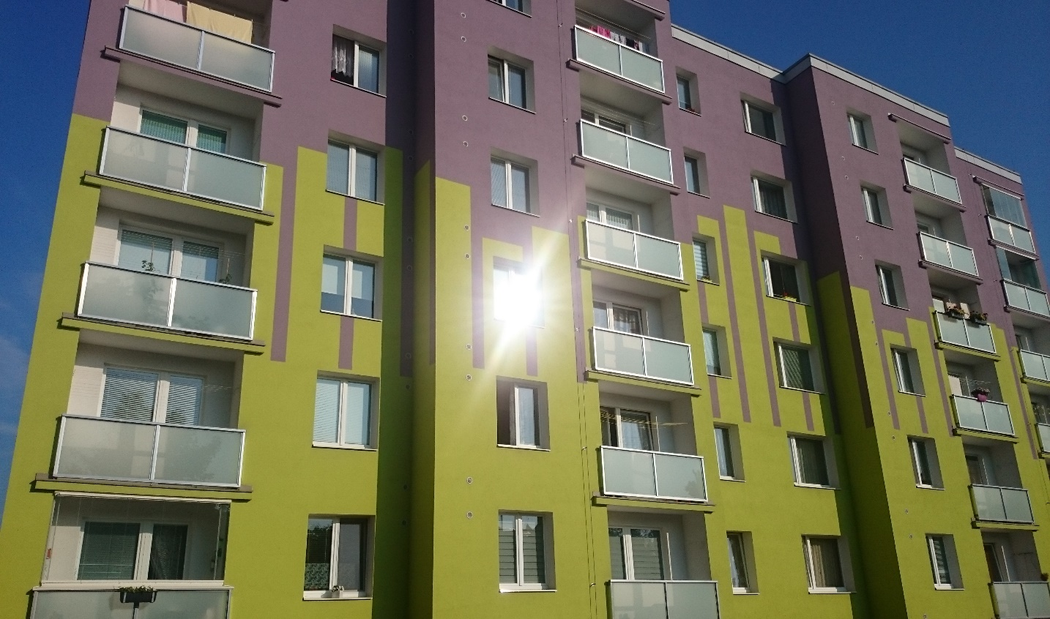

**VýroČní zpráva**

za rok

**2 0 1 7**

**Výroční zpráva Bytového družstva Výšinka 2017**

**Vážení členové družstva,**

Je naší povinností Vám předložit Výroční zprávu o hospodaření našeho bytového družstva za rok 2017. Součástí zprávy je i zkrácená verze rozvahy, přehled příjmů a výdajů.

Jménem představenstva bychom rádi poděkovali členům družstva, kteří se aktivně podíleli na správě a údržbě našeho domu v roce 2017 a pevně věříme, že i v následujících letech se budeme moci spolehnout na Vaši pomoc.

Představenstvo BDV

Předseda: Michal Otmar

Místopředseda: Jana Mrkáčková

Člen představenstva: Jaroslav Dědek

|  |  |  |  |
| --- | --- | --- | --- |
| **Výroční závěrka k 31. 12. 2017** | | | |
|  |  | |  |
| Položka | Aktiva | | Pasiva |
|  |  | |  |
| **Celkem** | **12 078 465,86** | | **12 078 465,86** |
|  |  | |  |
| Hodnota budovy | 7 924 260,39 | |  |
| Hodnota pozemku | 245 436,00 | |  |
| Pokladní hotovost | 2 956,00 | |  |
| Stav na bankovním účtu | 1 225 889,22 | |  |
| Peníze na cestě | -3 684,00 | |  |
| Provozní zálohy (teplo) | 188 000,00 | |  |
| Provozní zálohy na energii | 48 990,00 | |  |
| Dodavatelé |  | | 666,00 |
| Zálohy od členů |  | | 287 292,00 |
| Ostatní pohledávky | 5 767,00 | |  |
| Pohledávky za upsaným úvěrem | 2 440 851,25 | |  |
| Zaměstnanci |  | | 5 100,00 |
| Ostatní přímé daně |  | | 900,00 |
| Základní kapitál družstva |  | | 72 900,00 |
| Fond družstva |  | | 8 169 696,00 |
| Nedělitelný fond |  | | 25 000,00 |
| Statutární fond |  | | 128 950,35 |
| Stav dlouhodobých záloh |  | | 946 981,57 |
| Balkonové soupravy -nájemníci |  | |  |
| Úvěr u České spořitelny |  | | 2 440 851,25 |
| Zisk za rok 2017 |  | | 128,69 |
|  |  | |  |
| **Vyúčtování provozních záloh za rok 2017** | | | |
|  |  | |  |
|  |  | |  |
| Položka | Příjmy | | Výdaje |
|  |  | |  |
| Počáteční stav k 1. 1. 2017 | 0,00 | | 0,00 |
| Zaplacené zálohy členů družstva | 262 978,42 | |  |
| Výdaje |  | | 122 614,80 |
| Převod na dlouhodobé zálohy |  | | 140 363,62 |
|  |  | |  |
|  |  | |  |
| **Celkem** | **262978,42** | | **262 978,42** |
| **Vyúčtování dlouhodobých záloh za rok 2017** | | | |
|  |  | |  |
| Položka | Příjmy | | Výdaje |
|  |  | |  |
| Počáteční stav k 1.1.2017 | 819 958,95 | |  |
| Zaplacené zálohy členů družstva |  | |  |
| Splátka balkonových sestav (příjem) | 18 303,00 | |  |
| Převod z provozních záloh | 140 363,62 | |  |
| Výdaje v roce 2017 |  | | -31 644,00 |
| Příspěvek z DZ |  | |  |
|  |  | |  |
| **Stav záloh k 31.12.2017** | **946 981,57** | |  |
|  |  | |  |
|  |  | |  |
| **Výdaje a příjmy zúčtované k tíži provozních záloh** | | | |
|  | |  |  |
| Položka | | Příjmy | Výdaje |
|  | |  |  |
| Bankovní poplatky-vedení běž. účtu | |  | 4 242,00 |
| Bankovní poplatky –vedení úvěr. účtu | |  | 2 400,00 |
| Vodafon za telefon ve výtahu | |  | 26,00 |
| Pojištění domu | |  | 9 260,00 |
| Drobný materiál | |  | 2 811,00 |
| Odměny představenstvu za rok 2017 | |  | 36 000,00 |
| Daň z nemovitosti | |  | 7 554,00 |
| Pronájem místnosti na schůzi | |  | 1 000,00 |
| Poplatek SBD Turnov | |  | 48 240,00 |
| Poplatek za www doménu | |  | 241,00 |
| Kontrola PO | |  | 2 141,70 |
| Zámečnické práce Haleš | |  | 7 107,00 |
| Drobné opravy (elektro, výtah) | |  | 1 572,10 |
|  | |  |  |
| **Celkem** | |  | **122 614,00** |

**Výdaje zaúčtované k tíži dlouhodobých záloh**

|  |  |  |
| --- | --- | --- |
| Položka | Příjmy | Výdaje |
|  |  |  |
| Šubrt – rekonstrukce soc. zařízení sklep |  | 31 644,00 |
| Splátka úvěru |  | 387 621,07 |
| Úroky z úvěru |  | 59 390,93 |
| **Celkem** |  | **478 656,00** |
|  |  |  |
|  |  |  |
|  |  |  |
|  |  |  |

**Plánované investice v roce 2018**

**Opravy domu:**

Oprava vnitřního zábradlí – realizace jaro 2018

Elektronické vstupy do domu – realizace 04/2018

Oprava venkovních schodů ke vchodům – schváleno ČS– posunuto na podzim 2018

…

**Přejeme všem našim členům družstva pohodu, stálé zdraví a hodně úspěchů v zaměstnání i v osobním životě.**

Červen 2018 Představenstvo Bytového družstva